Сведения о товарах (материалах)

№ п/п | Наименование и эскиз товара (материала) | Технические и функциональные параметры товара (материала), по которым будет устанавливаться соответствие потребности Заказчика или эквивалентность предлагаемого товара (материала)
№ п/п | Наименование и эскиз товара (материала) | Наименование показателя, технического, функционального параметра, ед. изм. | Значение показателя, параметра
1 | 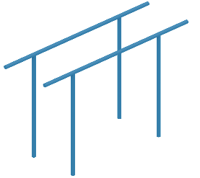  YDS 30-010 | Высота, мм | 1200
1 |  | Длина, мм | 2000
1 |  | Ширина, мм | 600
1 |  | Материал перекладин, опорных стоек | Стальная труба
1 |  | Диаметр стальной трубы перекладин, опорных стоек, мм | Не менее 42,3 не более 48
1 |  | Толщина стенки стальной трубы перекладин, турника, дополнительных опорных стоек, мм | Не менее 2,5 не более 3,2
1 |  | Все сварные швы и острые металлические кромки скруглены | Наличие
1 |  | Грунтование перед окрашиванием | Наличие
1 |  | Окрашивание
1 |  | Металлические элементы | Порошковое
1 |  | Толщина слоя порошкового окрашивания металлических элементов не менее 85, не более 120, мкм | Наличие
1 |  | Комплектация
1 |  | Брусья цельносварные, компл | 1

